Validando Sprint 7
“EduBook Digital”
EDB
Fecha: 16-09-2024

Tabla de contenido

Contenido
Datos del documento 3
Planilla product backlog con registro de avances día a día y validación del product owner. 4
Gráfico de avance del sprint 1. 4
Pila del producto actualizada. 4

Datos del documento

Histórico de Revisiones
Versión | Fecha | Descripción/cambio | autor
1.0

Información del Proyecto
Organización | Duoc UC. Escuela de Informática y Telecomunicaciones
Sección | PTY4614-004D
Proyecto (Nombre) | EduBook Digital
Fecha de Inicio | 30 Julio 2024
Fecha de Término | 07 Diciembre 2024
Patrocinador principal | Duoc UC. Escuela de Informática y Telecomunicaciones
Docente | Julio Manuel Tapia

Integrantes
Rut | Nombre | Correo
20.966.194-2 | Alexandra Ahumada Soudre | alex.ahumada@duocuc.cl
21.056.026-2 | Vanessa Jeldres Paincura | va.jeldres@duocuc.cl
20.649.084-5 | Mauricio Olave Valiente | ma.olave@duocuc.cl
21.112.174-2 | Jonathan Sarmiento Sanchez | jo.sarmiento@duocuc.cl

Planilla product backlog con registro de avances día a día y validación del product owner.

Historia | Tarea | Horas estimadas |  | Horas realizadas por día |  |  |  |  |  |  | Estado
Historia | Tarea | Horas estimadas | Responsable | 1 | 2 | 3 | 4 | 5 | 6 | Total | (A/R)
E1-H15 | Diseñar la interfaz de usuario para el calendario de actividades a la aplicación móvil. | 8 | Vanessa | 8 | 0 | 0 | 0 | 0 | 0 | 8 | A
E1-H15 | Implementar la funcionalidad de visualización y carga de calendario. | 16 | Jonathan | 4 | 9 | 0 | 0 | 0 | 0 | 13 | A
E1-H15 | Realizar pruebas y ajustes | 13 | Vanessa | 0 | 0 | 2 | 8 | 2 | 1 | 13 | A
E4-H43 | Diseñar la interfaz de usuario para acceder a los certificados en la página web. | 7 | Alexandra | 7 | 1 | 0 | 0 | 0 | 0 | 8 | A
E4-H43 | Implementar la funcionalidad de visualización y carga de certificados. | 17 | Jonathan | 0 | 9 | 2 | 0 | 0 | 0 | 11 | A
E4-H43 | Realizar pruebas y ajustes | 8 | Alexandra | 0 | 0 | 0 | 0 | 3 | 4 | 7 | A
E4-H44 | Diseñar la interfaz de usuario para visualizar asignatura en la página web. | 9 | Alexandra | 0 | 7 | 2 | 0 | 0 | 0 | 9 | A
E4-H44 | Implementar la funcionalidad de visualización y carga de asignatura. | 14 | Jonathan | 0 | 0 | 9 | 4 | 0 | 6 | 19 | A
E4-H44 | Realizar pruebas y ajustes | 8 | Alexandra | 0 | 0 | 0 | 0 | 0 | 5 | 5 | A
E4-H39 | Diseñar la interfaz de usuario para planificar clases. | 6 | Alexandra | 0 | 0 | 5 | 3 | 0 | 0 | 8 | A
E4-H39 | Implementar la funcionalidad de gestión de planificación de clases. | 18 | Jonathan | 0 | 0 | 0 | 3 | 6 | 7 | 16 | A
E4-H39 | Realizar pruebas y ajustes | 12 | Alexandra | 0 | 0 | 0 | 0 | 4 | 6 | 10 | A

Gráfico de avance del sprint 1.
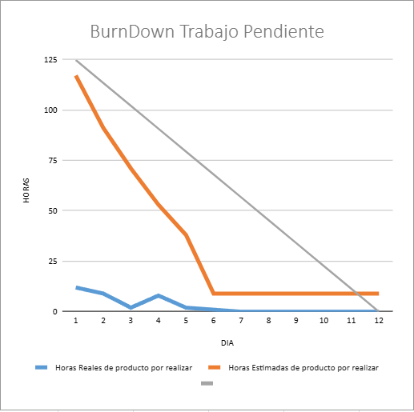

Pila del producto actualizada.
ID | Historia de Usuario | Estimación | Prioridad
E1-H15 | Como un alumno, acceder a calendario de actividades con la finalidad de visualizar las fechas con actividades disponibles. | 37 | Alta
E4-H43 | Como un profesor, necesito acceder a certificados academicos del alumno como profesor necesito ingresar a la seccion de certificados con la finalidad de acceder a ellos. | 32 | Alta
E4-H44 | Como un profesor, necesito acceder a mis asignaturas inscritas en el periodo actual. | 31 | Alta
E4-H39 | Como un profesor, necesito planificar clases con la finalidad de planificar clases para organizar el contenido y las actividades. | 36 | Alta

